
КУТЬ-ЯХСКИЙ ВЕСТНИК

ПЕЧАТНОЕ СРЕДСТВО МАССОВОЙ ИНФОРМАЦИИ БЕСПЛАТНО

ИНФОРМАЦИОННЫЙ БЮЛЛЕТЕНЬ ОРГАНОВ МЕСТНОГО САМОУПРАВЛЕНИЯ
МУНИЦИПАЛЬНОГО ОБРАЗОВАНИЯ СЕЛЬСКОГО ПОСЕЛЕНИЯ КУТЬ -ЯХ

« _19_»__июня__ _2013 г. № ____24__ п. Куть –Ях
______________________________________________________________________________________________________________________________________________________________________________________

СОВЕТ ДЕПУТАТОВ

СЕЛЬСКОГО ПОСЕЛЕНИЯ КУТЬ-ЯХ

РЕШЕНИЕ
18.06.2013 | № _79_____

п. Куть –Ях

О внесении изменений в решение Совета депутатов сельского поселения Куть –Ях от 05.12.2012 № 44 «Об утверждении бюджета муниципального образования
сельское поселение Куть –Ях на 2013 год и плановый период 2014 и 2015 годов» ( в ред. от 19.03.2013 № 66, в ред. от 23.04.2013 № 72)

На основании Бюджетного кодекса Российской Федерации, в соответствии с Федеральным законом Российской Федерации от 06.10.2003 № 131-ФЗ «Об общих принципах организации местного самоуправления в Российской Федерации», руководствуясь Приказом Министерства финансов Российской Федерации от 21.12.2012 № 171н «Об утверждении Указаний о порядке применения бюджетной классификации Российской Федерации на 2013 год и плановый период 2014 и 2015 годов», решением Совета депутатов сельского поселения Куть –Ях от 18.03.2008 № 82 « Об утверждении положения о бюджетном процессе в муниципальном образовании сельское поселение Куть –Ях , Уставом сельского поселения Куть –Ях:

РЕШИЛ:

1. Внести в решение Совета депутатов сельского поселения Куть –Ях от 05.12.2012 № 44 «Об утверждении бюджета муниципального образования сельское поселение Куть –Ях на 2013 год и плановый период 2014 и 2015 годов» ( в ред. от 19.03.2013 № 66, в ред. от 23.04.2013 № 72) (далее – Решение) следующие изменения:
1.1. в абзаце 2 пункта 1 Решения цифры «33 925,5963» заменить цифрами «38 252,5404»;
1.2. в абзаце 3 пункта 1 Решения цифры «38 322,2030» заменить цифрами «42 649,14705»;
1.3. Приложение 1 «Бюджет муниципального образования сельского поселения Куть-Ях на 2013 год» изложить в редакции согласно приложению 1 к настоящему решению;
1.4. Приложение 7 к Решению « Распределение межбюджетных трансфертов бюджету муниципального образования сельское поселение Куть – Ях из бюджета Нефтеюганского района на 2013 год» изложить в редакции согласно приложению 2 к настоящему решению;
1.5. Приложение 9 к Решению «Распределение бюджетных ассигнований по разделам, подразделам, целевым статьям и видам расходов классификации расходов бюджета муниципального образования сельское поселение Куть-Ях на 2013 год» изложить в редакции согласно приложению 3 к настоящему решению;
1.6. Приложение 11 к Решению «Распределение межбюджетных трансфертов бюджету Нефтеюганского района из бюджета муниципального образования сельское поселение Куть – Ях на осуществление части полномочий по решению вопросов местного значения» изложить в редакции согласно приложению 4 к настоящему решению.
2. Настоящее решение подлежит официальному опубликованию (обнародованию) в информационном бюллетене «Куть – Яхский вестник» (муниципальное средство массовой информации органов местного самоуправления поселения).
3. Настоящее решение вступает в силу после его официального опубликования (обнародования).
4. Контроль за исполнением решения возложить на Совет поселения.

Глава  сельского поселения Куть –Ях  А. А. Колпащиков  «18» июня 2013 г. | Председатель  Совета депутатов  Сельского поселения  Куть –Ях  А.В. Кокшаров  «18» июня 2013 г.

СОВЕТ ДЕПУТАТОВ

СЕЛЬСКОГО ПОСЕЛЕНИЯ КУТЬ-ЯХ

РЕШЕНИЕ

18.06.2013 | № __80____ .
п. Куть –Ях

О внесении изменений в решение Совета депутатов сельского поселения Куть-Ях от 13.11.2012 № 42 «О земельном налоге»

В соответствии с Налоговым кодексом Российской Федерации, ст. 14 Федерального закона от 06.10.2003 № 131-ФЗ «Об общих принципах организации местного самоуправления в Российской Федерации», постановлением Правительства Ханты-Мансийского автономного округа – Югры от 16.12.2010 № 343-п «Об утверждении результатов государственной кадастровой оценки земель населенных пунктов Ханты-Мансийского автономного округа – Югры» (в ред. постановлений Правительства Ханты-Мансийского автономного округа – Югры от 22.09.2011 № 349-п, от 11.03.2012 № 93-п), Уставом поселения, в целях приведения в соответствие действующему законодательству, Совет депутатов сельского поселения Куть -Ях

РЕШИЛ:

1. Внести следующие изменения в решение Совета депутатов сельского поселения Куть-Ях от 13.11.2012 № 42 «О земельном налоге»:
1.1. подпункт 5.1. пункта 5 приложения к решению изложить в новой редакции:
«5.1. Налогоплательщики - физические лица, не являющиеся индивидуальными предпринимателями, уплачивающие налог на основании налогового уведомления, уплачивают земельный налог не позднее 15 ноября года, следующего, за истекшим налоговым периодом. Налоговым периодом признаётся календарный год.»;
1.2. пункт 6 приложения к решению изложить в новой редакции:
«6. Налоговые декларации предоставляются налогоплательщиками не позднее 1 февраля года следующего за истекшим налоговым периодом.»
2. Настоящее решение подлежит официальному опубликованию (обнародованию) в информационном бюллетене « Куть – Яхский вестник» (муниципальное средство массовой информации органов местного самоуправления поселения).
3. Настоящее решение вступает в силу со дня его официального опубликования (обнародования) и распространяется на правоотношения возникшие с 01 января 2013 года.

Глава  сельского поселения Куть –Ях  А. А. Колпащиков  «18» июня 2013 г. | Председатель  Совета депутатов  Сельского поселения  Куть –Ях  А.В. Кокшаров  «18» июня 2013 г.

СОВЕТ ДЕПУТАТОВ

СЕЛЬСКОГО ПОСЕЛЕНИЯ КУТЬ-ЯХ

РЕШЕНИЕ

18.06.2013 | № ___81___ .
п. Куть –Ях

О внесении изменений и дополнений в решение Совета депутатов сельского поселения Куть –Ях от 30.06.2011 № 213 «Об утверждении Положения о порядке управления и распоряжения муниципальным жилищным фондом сельского поселения Куть –Ях» (в ред. от 29.07.2011 № 219)

Руководствуясь Жилищным кодексом Российской Федерации, Федеральным законом № 131-ФЗ от 06.10.2003 «Об общих принципах организации местного самоуправления в Российской Федерации», Уставом сельского поселения Куть -Ях, Совет депутатов сельского поселения Куть -Ях

РЕШИЛ:

1. Внести изменения в решение Совета депутатов сельского поселения Куть -Ях от 30.06.2011 № 213 «Об утверждении Положения о порядке управления и распоряжения муниципальным жилищным фондом сельского поселения Куть –Ях» (в ред. от 29.07.2011 № 219) следующие изменения:

1.1. Раздел 6 приложения 1 к решению изложить в новой редакции:

«6. Предоставление жилых помещений гражданам, проживающим в непригодных для проживания жилых домах

6.1. Предоставляемые гражданам жилые помещения могут быть в любом исполнении, но благоустроенными применительно к условиям соответствующего населенного пункта, должны отвечать установленным законодательствам требованиям, находится в черте данного муниципального образования.

6.2. Гражданам, проживающим в жилых помещениях, признанных в установленном законом порядке непригодными для проживания предоставление производится на следующих условиях:

6.2.1. проживающих в непригодных для проживания жилых помещениях на условиях договоров социального найма в соответствии со статьями 86,87 и 89 Жилищного кодекса Российской Федерации предоставляются другие жилые помещения, равнозначные по общей площади, ранее занимаемым жилым помещениям или большей площади, если предоставить равнозначное жилое помещение в силу его конструктивных особенностей не предоставляется возможным;

6.2.2. собственникам, проживающим в непригодных для проживания жилых помещениях, при наличии в муниципальном образовании свободного жилищного фонда, предоставляются жилые помещения по договорам мены с оплатой разницы между рыночной стоимостью приобретаемого жилья и рыночной стоимостью отчуждаемого жилья (жилого помещения подлежащего сносу), определяемой сторонами согласно Федеральному закону от 29.07.1998 № 135-ФЗ «Об оценочной деятельности в Российской Федерации». Жилое помещение по договору мены предоставляется равнозначное по общей площади ранее занимаемого жилого помещения, вне зависимости от количества комнат.

6.2.3. следующим категориям граждан – собственников на жилые помещения предоставляется рассрочка оплаты стоимости в приобретении жилья на срок 10 лет и оплатой первоначального взноса в размере 10 (десять)% от разницы в стоимости жилых помещений:

- ветеранам ВОВ;

- инвалидам I и II групп;

- пенсионерам;

- семьям, имеющим несовершенного ребенка в возрасте до 18 лет;

- лицам, проработавшим свыше 25 лет на территории муниципального образования и не имеющим жилых помещений на территории Российской Федерации.

В случае предоставления указанным категориям граждан жилого помещения большей площади, чем ранее занимаемого жилого помещения, оплата стоимости превышающей площади (квадратных метров) производится единовременно и не включается в рассрочку платежа.

6.3. Приобретенные жилые помещения предоставляются гражданам, состоящим на учете в качестве нуждающихся в жилых помещениях на условиях социального найма, в соответствии с Жилищным кодексом Российской Федерации.

6.4. Приобретенные жилые помещения включаются в специализированный жилищный фонд с отнесением такого помещения к определенному виду жилых помещений специализированного жилищного фонда и предоставляются гражданам, в соответствии с Жилищным кодексом Российской Федерации.

6.5. Муниципальное образование предоставляет выкупную цену собственникам жилых помещений собственникам, не изъявившим желание на предоставление жилого помещения по договору мены, путем перечисления денежных средств на банковский счет собственника.

6.6. Размер выкупной цены определяется сторонами согласно отчету об оценке рыночной стоимости жилого помещения, подготовленной в соответствии с Федеральным законом от 29.07.1998 № 135-ФЗ «Об оценочной деятельности в Российской Федерации», но не превышающий норматив (показатель) средней рыночной стоимости одного квадратного метра общей площади жилого помещения в деревянном исполнении, утвержденный уполномоченным органом исполнительной власти Ханты-Мансийского автономного округа-Югры по Нефтеюганскому району, действующий на дату принятия решения о выселении граждан.

6.7. Признание жилого помещения непригодным для проживания и многоквартирного дома аварийным и подлежащим сносу осуществляется администрацией поселения совместно с жилищной комиссией в соответствии с законодательством.»;
1.2. Признать утратившим силу Приложение 1 к Положению о порядке управления и распоряжения муниципальным жилищным фондом сельского поселения Куть –Ях «Порядок расчета размера платы за пользованием жилым помещением (платы за найм) для нанимателей жилых помещений по договорам социального найма, договорам найма жилых помещений муниципального жилищного фонда» .

2. Настоящее решение подлежит официальному опубликованию (обнародованию) в информационном бюллетене « Куть – Яхский вестник» (муниципальное средство массовой информации органов местного самоуправления поселения).
3. Настоящее решение вступает в силу после его официального опубликования (обнародования), за исключением подпункта 1.2. пункта 1 настоящего решения, который вступает в силу с 01 января 2014 года.

Глава  сельского поселения Куть –Ях  А. А. Колпащиков  «18» июня 2013 г. | Председатель  Совета депутатов  Сельского поселения  Куть –Ях  А.В. Кокшаров  «18» июня 2013 г.

СОВЕТ ДЕПУТАТОВ

СЕЛЬСКОГО ПОСЕЛЕНИЯ КУТЬ-ЯХ

РЕШЕНИЕ

18.06.2013 | № __82____ .
п. Куть –Ях

О порядке и нормах расходования денежных средств на осуществление отдельных мероприятий по материально-техническому и организационному обеспечению деятельности органов местного самоуправления сельского поселения Куть -Ях

В целях эффективного и экономного расходования денежных средств на осуществление отдельных мероприятий по материально-техническому и организационному обеспечению деятельности органов местного самоуправления сельского поселения Куть -Ях, Совет депутатов сельского поселения Куть -Ях

РЕШИЛ:

1. Утвердить порядок и нормы расходования денежных средств на осуществление отдельных мероприятий по материально-техническому и организационному обеспечению деятельности органов местного самоуправления сельского поселения Куть -Ях согласно приложению.
2. Признать утратившим силу решение Совета депутатов сельского поселения Куть -Ях от 30.04.2010 № 146 «Об определении норм расходования средств на представительские расходы».
3. Настоящее решение подлежит официальному опубликованию (обнародованию) в информационном бюллетене « Куть – Яхский вестник» (муниципальное средство массовой информации органов местного самоуправления поселения).
4. Настоящее решение вступает в силу со дня его официального опубликования (обнародования).

Глава  сельского поселения Куть –Ях  А. А. Колпащиков  «18» июня 2013 г. | Председатель  Совета депутатов  Сельского поселения Куть –Ях  А.В. Кокшаров  «18» июня 2013 г.

Приложение к
решению Совета депутатов
сельского поселения Куть - Ях
от 18.06.2013 № 82

Порядок и нормы расходования денежных средств на осуществление отдельных мероприятий по материально - техническому и организационному обеспечению деятельности органов местного самоуправления

сельского поселения Куть -Ях

1. Общие положения

1.1. Расходование денежных средств на представительские расходы органов местного самоуправления сельского поселения Куть -Ях производится в соответствии с порядком и нормами расходования средств на представительские расходы, осуществляемые Администрацией сельского поселения Куть -Ях.
1.2. Основными целями осуществления расходов являются развитие сотрудничества и взаимодействия органов местного самоуправления с другими органами и организациями, представителями общественности, отдельными лицами, создание положительного имиджа органов местного самоуправления, чествование физических и юридических лиц.
1.3. По тексту используются следующие основные понятия:
- представительские расходы - расходы, связанные с приемом, направлением и (или) обслуживанием делегаций и отдельных лиц; расходы, связанные с приобретением сувенирной продукции, цветов и цветочных композиций, продуктов питания.

2. Направления расходования денежных средств

2.1. Осуществление расходов производится на мероприятия, в которых участвуют органы местного самоуправления сельского поселения Куть -Ях. Организация и проведение данных мероприятий осуществляется как непосредственно органами местного самоуправления, так и сторонними организациями, органами государственной власти, органами местного самоуправления иных муниципальных образований, отдельными лицами.
2.2. Осуществление представительских расходов производится по следующим направлениям:
2.2.1. Расходы, связанные с приемом, направлением и (или) обслуживанием делегаций и отдельных лиц, участвующих в мероприятиях, проводимых с участием органов местного самоуправления.
2.2.2. Расходы, связанные с вручением сувенирной продукции, цветов и цветочных композиций на мероприятиях, в которых участвуют органы местного самоуправления.
2.2.3. Расходы, связанные с приобретением продуктов питания для делегаций и лиц, участвующих в мероприятиях, проводимых с участием органов местного самоуправления.

3. Порядок осуществления расходования средств

3.1. Расходы, связанные с приемом, направлением и (или) обслуживанием делегаций и отдельных лиц, участвующих в мероприятиях, осуществляются на основании программы мероприятия (плана, протокола встречи), утвержденного главой поселения либо уполномоченным им лицом.
Указанные расходы оплачиваются за счет средств бюджета при условии, если данные расходы не компенсируются за счет направляющей либо принимающей стороны.
3.2. Расходы, связанные с вручением сувенирной продукции, цветов и цветочных композиций, осуществляются на основании программы (плана) мероприятия органа местного самоуправления, письменного приглашения, правового акта, по решению главы поселения.
3.3. Расходы, связанные с приобретением продуктов питания, осуществляются за наличный либо безналичный расчет лицом, с которым заключен договор о материальной ответственности (далее по тексту - материально ответственное лицо).

4. Порядок документального оформления
и отражения в бухгалтерском учете затрат
на проведение мероприятий и представительских расходов

4.1. Расходование средств признается обоснованным и документально подтвержденным при наличии первичных учетных документов, оформленных в соответствии с законодательством Российской Федерации.
4.2. Затраты на расходы подтверждаются следующими документами:
а) для расходов, указанных в пункте 2.2.1:
- правовой акт органа местного самоуправления об осуществлении расходов на эти цели и (или) программа мероприятий (план, протокол встречи, заседания);
- смета представительских расходов;
- акт о списании материальных запасов установленной формы, утвержденный главой поселения;
- список участников мероприятия, включая состав делегации и принимающей стороны;
- документы, подтверждающие проживание в гостинице и проезд к месту проведения мероприятия и обратно;
- отчет о произведенных представительских расходах.
б) для расходов, указанных в пункте 2.2.2:
- программа (план) мероприятия, правовой акт, письменное приглашение;
-смета представительских расходов;
- первичные документы (счета-фактуры, кассовые чеки, накладные и.т. д.)
- акт о списании материальных запасов установленной формы, утвержденный главой поселения;
- отчет о произведенных представительских расходах.
в) для расходов, указанных в пункте 2.2.3:
- смета представительских расходов;
- товарный чек, квитанция или другой документ, подтверждающий прием денежных средств за соответствующий товар;
- авансовый отчет материально ответственного лица;
- акт о списании материальных запасов установленной формы, утвержденный главой поселения;
- отчет о произведенных представительских расходах.

5. Финансирование расходов

5.1. Источником оплаты расходов являются средства бюджета сельского поселения Куть -Ях.
5.2. Средства на расходы предусматриваются в смете соответствующих бюджетополучателей.
5.3. Формирование объема средств на расходы осуществляется в соответствии с плановой сметой на текущий календарный год.
5.4. Расходы могут быть произведены как за безналичный, так и за наличный расчет.

6. Нормы расходования денежных средств
для осуществления отдельных мероприятий по материально- техническому и организационному обеспечению деятельности органов местного самоуправления

6.1. Нормы расходов, связанных с приемом, направлением и (или) обслуживанием делегаций и отдельных лиц, участвующих в мероприятиях, проводимых с участием органов местного самоуправления:

N  п/п | Наименование мероприятия | Сумма (тыс. руб.)
1. | Оплата питания (в сутки на одного участника) | по фактическим расходам,  но не более 1,5
2. | Буфетное обслуживание (фуршет) во время проведения переговоров, семинаров, форумов, конференций и иных массовых мероприятий (на одного участника) | по фактическим расходам,  но не более 0,5
3. | Оплата проезда к месту проведения  мероприятия и обратно общественным  воздушным, железнодорожным,  автомобильным (кроме легковых такси),  водным транспортом | по фактическим расходам  стоимости проезда, но не выше расходов проезда:  - в салоне  экономического класса  при проезде воздушным  транспортом;  - в купейном вагоне  скорого фирменного  поезда при проезде  железнодорожным  транспортом;  - в каюте 2 класса  пассажирских  водоизмещающих судов  всех линий сообщения  при проезде водным  транспортом (кроме  круизных судов)
4. | Расходы на обслуживание делегаций  автомобильным транспортом | по фактическим расходам  (согласно договору)
5. | Оплата услуг фото- и видеосъемки на  официальных мероприятиях | по фактическим расходам  (согласно договору)
6. | Канцелярские товары, в том числе с  соответствующей символикой (на одного  участника) | по фактическим расходам,  но не более 1,0
7. | Аренда помещений | по фактическим расходам

6.2. Нормы расходов, связанных с вручением сувенирной продукции, цветов и цветочных композиций на мероприятиях, в которых участвуют органы местного самоуправления

 |  | Приобретение
№ п/п | Наименование мероприятий | 1 единица сувенирной продукции (по фактическим расходам, но не более) тыс.руб. | 1 букет цветов,  1 цветочное кашпо  (по фактическим расходам, но не более) тыс.руб.
1. | Проведение юбилейных, праздничных, исторических и памятных мероприятий регионального, районного и местного значения | 6,0 | 3,0
2. | Юбилейные и праздничные даты предприятий, организаций, учреждений и их руководителей | 5,0 | 3,0
3. | Поздравление руководителей органов государственной власти, федеральных структур, глав муниципальных образований, депутатов выборных органов государственной власти и местного самоуправления, с которыми взаимодействуют органы местного самоуправления, в связи с юбилейными праздничными (в том числе профессиональными праздниками), историческими и иными памятными датами | 5,0 | 3,0
4. | Поздравление руководителей органов местного самоуправления, их заместителей, руководителей аппарата Думы Нефтеюганского района, депутатов, муниципальных служащих | 3,0 | 3,0
5. | Чествование граждан по случаю юбилейных, праздничных, исторических и памятных дат, победителей спортивных мероприятий, конкурсов в различных областях | 5,0 | 2,0
6. | Приемы органами местного самоуправления делегаций органов власти и управления Российской Федерации, субъектов Российской Федерации, муниципальных образований, иностранных государств:  - для руководителя делегации  - для членов делегации | 4,0  2,0 | 3,0  1,5
7. | Вручение сувенирной продукции при выезде представителей органов местного самоуправления в составе официальных делегаций и групп в иные населенные пункты | 5,0 | 3,0
8. | Приобретение цветов при проведении районных мероприятий для возложения к мемориалам |  | 8,0
9. | Церемония вручения государственных наград, наград ХМАО- Югры, наград органов местного самоуправления |  | 1,0
10. | Приобретение цветов, венков для участия в ритуальных мероприятиях |  | 5,0

6.3. Нормы расходов, связанных с приобретением продуктов питания для лиц, участвующих в мероприятиях, проводимых с участием органов местного самоуправления

Наименование | Сумма , тыс.руб.
Приобретение кофе, чая, напитков  (питьевая вода, молоко, сливки),  кондитерских изделий (печенье, бутерброды, конфеты), фруктов | Не более 3,0 в месяц

СОВЕТ ДЕПУТАТОВ

СЕЛЬСКОГО ПОСЕЛЕНИЯ КУТЬ-ЯХ

РЕШЕНИЕ

18.06.2013 | № __83____ .
п. Куть –Ях

Об утверждении Положения о порядке организации, проведения и источниках финансирования ремонта жилищного фонда находящегося
в собственности сельского поселения Куть -Ях

В соответствии с Федеральным законом от 6 октября 2003 года № 131-ФЗ «Об общих принципах организации местного самоуправления в Российской Федерации», руководствуясь Жилищным кодексом Российской Федерации, Гражданским кодексом Российской Федерации, Уставом сельского поселения Куть -Ях, Совет депутатов сельского поселения Куть -Ях

РЕШИЛ:

1. Утвердить Положение о порядке организации, проведения и источниках финансирования ремонта жилищного фонда находящегося в собственности сельского поселения Куть –Ях согласно приложению.
2. Настоящее решение подлежит официальному опубликованию (обнародованию) в информационном бюллетене « Куть – Яхский вестник» (муниципальное средство массовой информации органов местного самоуправления поселения).
3. Настоящее решение вступает в силу со дня его официального опубликования (обнародования).

Глава  сельского поселения Куть –Ях  А. А. Колпащиков  «18» июня 2013 г. | Председатель  Совета депутатов  Сельского поселения Куть –Ях  А.В. Кокшаров  «18» июня 2013 г.

Приложение к
решению Совета депутатов
сельского поселения Куть - Ях
от 18.06.2013 № 83

ПОЛОЖЕНИЕ
о порядке организации, проведения и источниках финансирования ремонта жилых помещений находящихся в собственности сельского поселения Куть -Ях

1.1. Необходимость проведения капитального ремонта жилого помещения определяется исходя из его технического состояния, которое устанавливается по показателю физического износа, характеризующему степень утраты первоначальных эксплуатационных свойств.
1.2. Осмотр жилого помещения, проводится комиссией, с обязательным участием квартиросъемщика. Состав комиссии утверждается постановлением Администрации сельского поселения Куть -Ях.
1.3. Результаты осмотра жилого помещения оформляются актом осмотра, который является основанием для принятия решения о соответствии проверяемого жилого помещения (элементов жилого помещения) требованиям законодательства Российской Федерации, требованиям обеспечения безопасности граждан, а также о мерах (мероприятиях), необходимых для устранения выявленных дефектов (неисправностей, повреждений).
1.4. При необходимости поддержания в исправном техническом состоянии отдельных конструктивных элементов, производится выборочный капитальный ремонт. При выборочном капитальном ремонте проводятся работы по конструктивным элементам, оборудованию и инженерным системам (их частям), входящим в состав жилого помещения.
1.5. Капитальный ремонт, а так же выборочный капитальный ремонт жилых помещений, находящихся в муниципальной собственности, производится за счет бюджета сельского поселения Куть -Ях, перечень которых утверждается постановлением Администрации сельского поселения Куть -Ях с учетом мнения жилищно-бытовой комиссии на основании личных заявлений квартиросъемщиков, а так же актов обследования жилых помещений.
1.6. Определение подрядной организации на выполнение работ по капитальному ремонту, а так же выборочному капитальному ремонту муниципального жилищного фонда осуществляется в порядке, предусмотренном действующим законодательством.
1.7. Перечень работ, относящихся к капитальному ремонту жилых помещений:
1.7.1. Перегородки:
- ремонт, смена и замена изношенных перегородок на более прогрессивные конструкции всех видов перегородок.
1.7.2. Полы:
- частичная (более 10% общей площади пола) или сплошная смена всех видов полов и их оснований;
- переустройство полов при ремонте с заменой на более прочные и долговечные материалы.
1.7.3. Окна и двери:
- полная смена ветхих оконных и дверных блоков.
1.7.4. Внутренние штукатурные, облицовочные и малярные работы:
- возобновление штукатурки и ее ремонт в объеме более 10% общей оштукатуренной поверхности;
- сплошная антикоррозийная окраска металлических конструкций.
1.7.5. Центральное отопление:
- ремонт и смена отдельных секций и узлов отопительной системы.
1.7.6. Водопровод, горячее водоснабжение и канализация:
- частичная или полная смена трубопровода;
- смена змеевиков и бойлеров;
- смена трубопровода.
1.7.7. Система электроснабжения:
- смена износившихся участков сети (более 10%);
- ремонт и восстановление кабельных каналов.
1.8. Капитальный ремонт, а так же выборочный капитальный ремонт муниципального жилого фонда производится в рамках целевой программы капитального ремонта жилого фонда, утвержденной с учетом перечня жилых помещений нуждающихся в капитальном ремонте.

СОВЕТ ДЕПУТАТОВ

СЕЛЬСКОГО ПОСЕЛЕНИЯ КУТЬ-ЯХ

РЕШЕНИЕ

18.06.2013 | № __84____ .
п. Куть –Ях

Об утверждении положения о порядке установления размера платы за пользование жилым помещением (платы за наем) в муниципальном жилищном фонде сельского поселения Куть - Ях

В соответствии со статьей 156 Жилищного кодекса Российской Федерации, Федеральным законом от 06.10.2003 № 131-ФЗ «Об общих принципах организации местного самоуправления в Российской Федерации», Уставом сельского поселения Куть - Ях, Совет депутатов сельского поселения Куть -Ях

РЕШИЛ:

1. Утвердить положение о порядке установления размера платы за пользование жилым помещением (платы за наем) в муниципальном жилищном фонде сельского поселения Куть - Ях согласно приложению.
2. Настоящее решение подлежит официальному опубликованию (обнародованию) в информационном бюллетене « Куть – Яхский вестник» (муниципальное средство массовой информации органов местного самоуправления поселения).
3. Настоящее решение вступает в силу с 1 января 2014 года.

Глава  сельского поселения Куть –Ях  А. А. Колпащиков  «18» июня 2013 г. | Председатель  Совета депутатов  Сельского поселения  Куть –Ях  А.В. Кокшаров  «18» июня 2013 г.

Приложение к
решению Совета депутатов
сельского поселения Куть - Ях
от 18.06.2013 № 84

ПОЛОЖЕНИЕ
о порядке установления размера платы за пользование жилым помещением (платы за наем) в муниципальном жилищном фонде
сельского поселения Куть - Ях

Настоящее положение о порядке установления размера платы за пользование жилым помещением (платы за наем) в муниципальном жилищном фонде сельского поселения Куть - Ях (далее по тексту - Положение) разработано в соответствии со статьей 156 Жилищным кодексом Российской Федерации и на основе Методических рекомендаций по определению платы за пользование жилым помещением (платы за наем) в муниципальном жилищном фонде, разработанных центром муниципальной экономики и права (Москва, 2009 г.).

1. Общие положения
1. Основные термины и понятия, используемые в настоящем Положении:
1.1. Муниципальный жилищный фонд - совокупность жилых помещений, принадлежащих на праве собственности муниципальному образованию сельского поселения Куть - Ях.
1.2. Плата за пользование жилым помещением (плата за наем) муниципального жилищного фонда - составная часть платы за жилое помещение и коммунальные услуги, устанавливаемая в размере, который определяется в зависимости от качества и благоустройства жилого помещения, исходя из занимаемой общей площади жилого помещения.
1.3. Благоустройство жилого помещения - наличие в многоквартирном доме или жилом доме внутридомовых инженерных систем, позволяющих предоставлять коммунальные услуги и влияющих на размер платы за наем;
1.4. Качество жилого помещения – материалы стен многоквартирного дома или жилого дома, влияющие на размер платы за наем;
1.5. Ставка платы за пользование жилым помещением (плата за наем) - размер платы, взимаемой за единицу общей площади жилого помещения.
1.6. Основным принципом формирования ставок платы за пользование жилым помещением (платы за наем) является индивидуализация платы для каждого жилого помещения в зависимости от его качества и благоустройства.
1.7. В целях индивидуализации платы за пользование конкретным жилым помещением ставка платы за 1 кв. м. общей площади указанного жилого помещения рассчитывается как произведение базовой ставки платы на коэффициент, учитывающий качество и благоустройство жилого помещения.

2. Определение базовой ставки платы за пользование жилым помещением (платы за наем
2.1. Базовая ставка платы за пользование жилым помещением (платы за наем) устанавливается на один квадратный метр общей площади жилого помещения и является ставкой платы за пользование жилыми помещениями, расположенными в домах, уровень благоустройства, конструктивные и технические параметры которых соответствуют средним условиям в муниципальном образовании.
2.2. Базовая ставка платы за пользование жилым помещением (платы за наем) определяется по формуле:
С_{ср}
СПН_{баз} = К_{с} х ---------, где:
Т x 12
СПН_{баз} - базовая ставка платы за пользование жилым помещением (платы за наем);
К_{с} - коэффициент соответствия платы для нанимателей рыночной стоимости жилья;
С_{ср} - средняя рыночная стоимость жилья в капитальном (деревянном) исполнении на первичном рынке в муниципальном образовании района;
Т - срок полезного использования здания (дома);
12 - число месяцев в году.
2.3. Средняя рыночная стоимость жилья в капитальном (деревянном) исполнении на первичном рынке в муниципальном образовании района определяется исходя из норматива (показателя) средней рыночной стоимости 1 квадратного метра общей площади жилого помещения по муниципальному образованию Нефтеюганский район, утвержденного приказом Региональной службы по тарифам Ханты-Мансийского автономного округа – Югра за 2012 год.
2.4. Коэффициент соответствия платы для нанимателей рыночной стоимости жилья представляет собой долю оплаты нанимателями затрат собственника жилого помещения на строительство и реконструкцию жилищного фонда, в котором жилые помещения предоставляются по договорам социального найма и (или) договорам найма жилого помещения муниципального жилищного фонда.
Для жилья, предоставляемого в муниципальном жилищном фонде по договорам социального найма и (или) договорам найма, рекомендуемый коэффициент соответствия платы для нанимателей рыночной стоимости жилья исходя из социально-экономических условий в муниципальном образовании устанавливается в диапазоне 0,026-0,1.
2.5. Рекомендуемый срок полезного использования здания (дома) капитального исполнения принимается 120 лет, деревянного исполнения 50 лет;
2.6. Базовая ставка платы за пользование жилым помещением (платы за наем) в муниципальном жилищном фонде сельского поселения Куть - Ях устанавливается не менее чем на один год.
3. Определение коэффициента, учитывающего качество и благоустройство жилого помещения
3.1. Размер платы за наем жилых помещений на один квадратный метр общей площади жилого помещения рассчитывается по формуле:
СПН = СПН_{баз} х К₁, где:
СПН – ставка платы за наем жилых помещений;
СПН_{баз} - базовая ставка платы за наем жилых помещений;
К₁ - коэффициент, учитывающий уровень благоустройства и качества (материалов стен) жилого помещения.
3.2. Рекомендуем жилищный фонд подразделять на три группы жилых зданий по капитальности:
1-я группа – жилые здания в капитальном исполнении с улучшенной планировкой;
2-я группа – жилые здания в капитальном исполнении со стандартной планировкой;
3-я группа - жилые здания в деревянном исполнении со стандартной планировкой.
3.3. Размер платы за пользование жилым помещением (платы за наем) устанавливается в зависимости от качества и благоустройства жилого помещения.
При определении платы за пользование жилым помещением (платы за наем) учитываются показатель качества и благоустройства жилого помещения.
Рекомендуемые коэффициенты благоустройства и качества жилого помещения (К₁)

Степень благоустройства | В капитальном исполнении с улучшенной планировкой | В капитальном исполнении со стандартной планировкой | В деревянном исполнении со стандартной планировкой
Многоквартирные дома или жилые дома:
1. Имеющие все виды благоустройства | 1,1 | 1,0 | 0,9
- то же для коммунальных квартир ниже на 10% | 1,0 | 0,9 | 0,8
2. Имеющие не все виды благоустройства | 1,0 | 0,9 | 0,8
- то же для коммунальных квартир ниже на 10% | 0,9 | 0,8 | 0,7
3.4. Размер платы за пользование жилым помещением (платы за наем) в месяц для нанимателей жилых помещений определяется исходя из занимаемой общей площади жилого помещения.
3.5. Размер платы за пользование жилым помещением (платы за наем) в месяц для нанимателей комнат в коммунальной квартире определяется пропорционально занимаемой нанимателем жилой площади.

4. Порядок внесения платы за наем

4.1. Плата за найм начисляется гражданам, проживающим в муниципальном жилищном фонде по договорам социального найма и (или) договорам найма жилого помещения.
4.2. Обязанность по внесению платы за наем возникает у нанимателя жилого помещения с момента заключения договора социального найма и (или) договора найма жилого помещения муниципального жилищного фонда.
4.3. Плата за наем жилого помещения вносится нанимателем жилого помещения ежемесячно до двадцать пятого числа месяца, следующего за истекшим месяцем, если иной срок не установлен договором. Платежные документы представляются нанимателю уполномоченной собственником жилого помещения организацией не позднее пятого числа месяца, следующего за истекшим месяцем, если иной срок не установлен договором.
4.4. Наниматель жилого помещения по договору социального найма и (или) договору найма жилого помещения муниципального жилищного фонда вносит плату за наем жилого помещения в расчетный центр организации, уполномоченной собственником жилого помещения собирать плату за наем.
4.5. Начисление и сбор платы за наем жилого помещения осуществляется организацией, уполномоченной собственником жилого помещения.
4.6. Граждане, несвоевременно и (или) не полностью внесшие плату за наем жилого помещения (должники) (за исключением взносов на капитальный ремонт), обязаны уплатить кредитору пени в размере одной трехсотой ставки рефинансирования Центрального банка Российской Федерации, действующей на момент оплаты, от не выплаченных в срок сумм за каждый день просрочки начиная со следующего дня после наступления установленного срока оплаты по день фактической выплаты включительно.

СОВЕТ ДЕПУТАТОВ

СЕЛЬСКОГО ПОСЕЛЕНИЯ КУТЬ-ЯХ

РЕШЕНИЕ

18.06.2013 | № _85_____ .
п. Куть –Ях

Об определении границ прилегающих к некоторым организациям и объектам территорий, на которых не допускается розничная продажа алкогольной продукции на территории сельского поселения Куть-Ях

Во исполнение Федерального закона от 22.11.1995 № 171-ФЗ «О государственном регулировании производства и оборота этилового спирта, алкогольной и спиртосодержащей продукции и об ограничении потребления (распития) алкогольной продукции», Постановления Правительства Российской Федерации от 27.12.2012 №1425 «Об определении органами государственной власти субъектов Российской Федерации мест массового скопления граждан и мест нахождения источников повышенной опасности, в которых не допускается розничная продажа алкогольной продукции, а также определении органами местного самоуправления границ прилегающих к некоторым организациям и объектам территорий, на которых не допускается розничная продажа алкогольной продукции», Совет депутатов сельского поселения Куть -Ях

РЕШИЛ:

1. Определить границы прилегающих территорий к детским, образовательным, медицинским организациям, объектам спорта и вокзалу, на которых не допускается розничная продажа алкогольной продукции согласно приложению 1.
2. Утвердить:
2.1. схемы границ прилегающих территорий для каждой организации и (или) объекта согласно приложению 2;
2.2. утвердить Правила определения органами местного самоуправления сельского поселения Куть-Ях границ прилегающих к некоторым организациям и объектам территорий, на которых не допускается розничная продажа алкогольной продукции согласно приложению 3.
3. Настоящее решение подлежит официальному опубликованию (обнародованию) в информационном бюллетене « Куть – Яхский вестник» (муниципальное средство массовой информации органов местного самоуправления поселения).

4. Настоящее решение вступает в силу после его официального опубликования (обнародования).

Глава  сельского поселения Куть –Ях  А.А. Колпащиков  «18» июня 2013 г. | Председатель  Совета депутатов  Сельского поселения  Куть –Ях  А.В. Кокшаров  «18» июня 2013 г.

Приложение 1 к
решению Совета депутатов
сельского поселения Куть-Ях
от 18.06.2013 № 85

ПЕРЕЧЕНЬ
организаций и объектов, на прилегающих территориях к которым,
не допускается розничная продажа алкогольной продукции

№ п/п | Наименование | Почтовый адрес учреждения
Детские, образовательные, медицинские организации и объекты спорта
1. | НРМДОБУ «Детский сад «Морошка» | 628335 Нефтеюганский район,  п. Куть-Ях, ул. Школьная, д. 4а
2. | МБУ «Спортивный комплекс «Лидер» | 628335 Нефтеюганский район,  п. Куть-Ях, ул. Молодежная, д.17
3. | МБУ « Культурно – досуговый центр «Кедровый» | 628335 Нефтеюганский район,  п. Куть-Ях, ул. Школьная, д.11
4. | НРМ ДОБУ «Детский сад «Ромашка» | 628335 Нефтеюганский район,  п. Куть-Ях, д.8а
5. | НРМОУ «Куть-Яхская СОШ» | 628335 Нефтеюганский район,  п. Куть-Ях, д.7В
6. | Амбулатория п. Куть-Ях | 628335.Нефтеюганский район,  п. Куть-Ях, ул. Железнодорожная,  строение 18
7. | Железнодорожный вокзал | 628335, Нефтеюганский район,  п. Куть-Ях, ул. Молодежная - ж\д вокзал

Приложение 2 к
решению Совета депутатов
сельского поселения Куть-Ях
от 18.06.2013 № 85

СХЕМЫ
границ прилегающих территории, на которых не допускается розничная продажа алкогольной продукции

- НРМДОБУ «Детский сад «Морошка»,
расположенный по адресу:
ХМАО - Югра АО, Нефтеюганский р-н, п. Куть-Ях, Школьная, здание № 4а

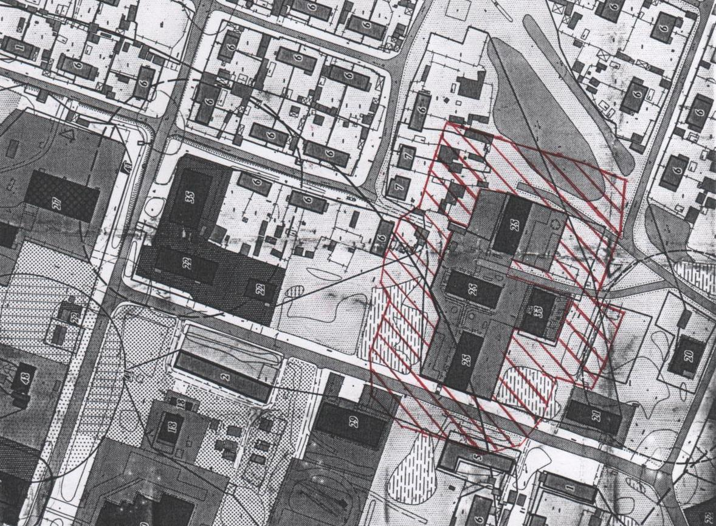

Условные обозначения:
 - границы прилегающей территории устанавливаются 30 метров.

2. МБУ «Спортивный комплекс «Лидер»
расположенный по адресу: ХМАО-Югра, Нефтеюганский р-н,
п. Куть-Ях, Молодежная, д.17
3. МБУ « Культурно – досуговый центр «Кедровый»,
расположенный по адресу: ХМАО-Югра, Нефтеюганский район,
п. Куть-Ях, ул. Школьная, д. 11

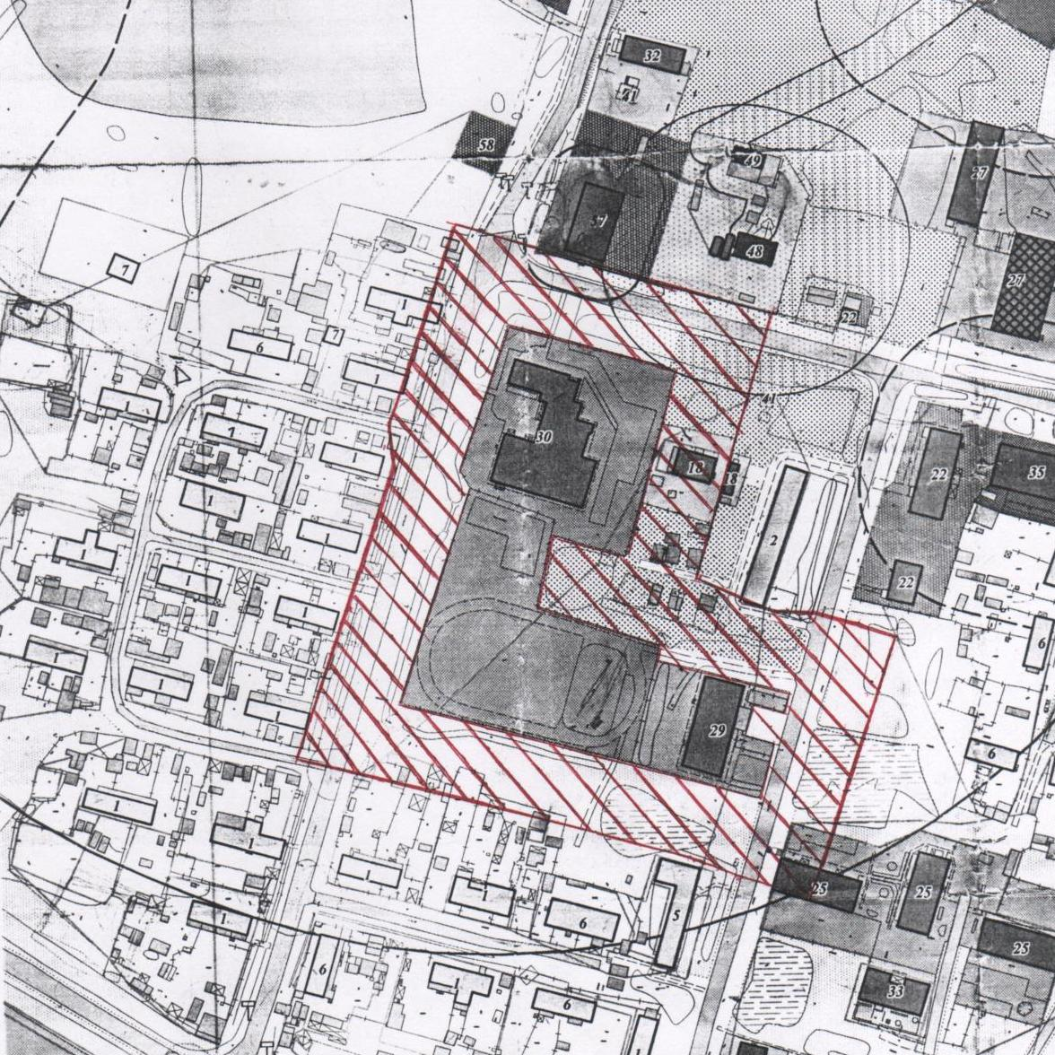

Условные обозначения:

- границы прилегающей территории устанавливаются 30 метров.

4. НРМ ДОБУ «Детский сад «Ромашка»
расположенный по адресу:
ХМАО-Югра, Нефтеюганский район, п. Куть-Ях, дом 8а
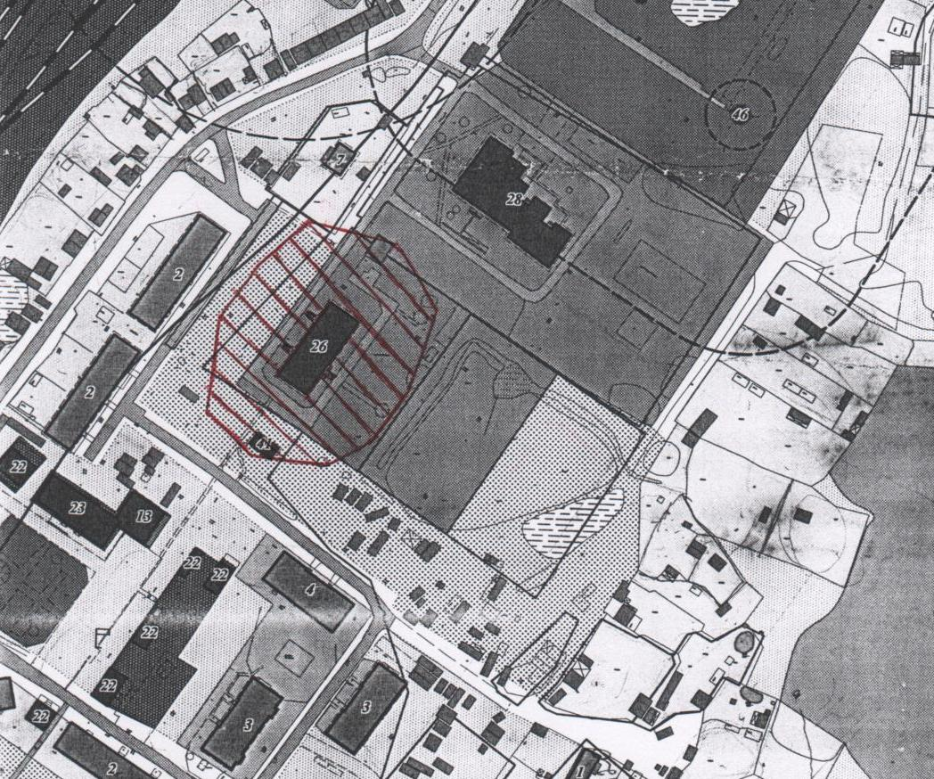
Условные обозначения:

- границы прилегающей территории устанавливаются 30 метров.

5. НРМОУ «Куть-Яхская СОШ» - школа
расположенная по адресу:
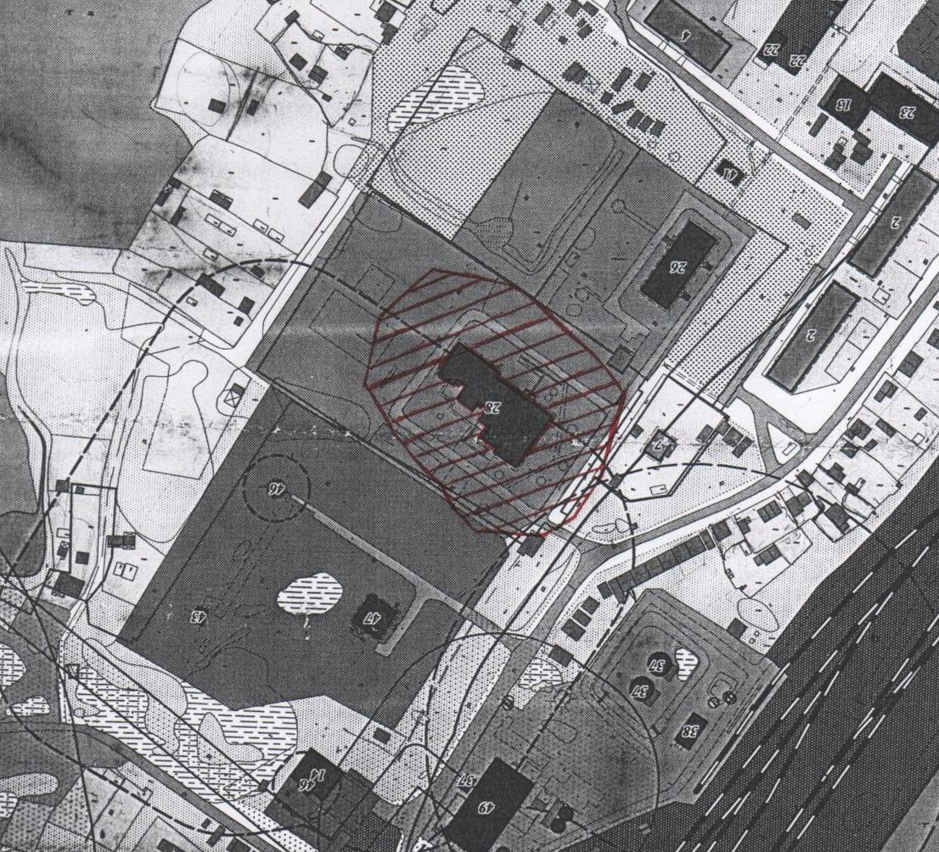
ХМАО-Югра, Нефтеюганский район, п. Куть-Ях, дом 7В

Условные обозначения:

- границы прилегающей территории устанавливаются 30 метров.

6. Объект «Амбулатория п. Куть-Ях»
расположенный по адресу:
ХМАО-Югра, Нефтеюганский район,
п. Куть-Ях, ул. Железнодорожная, строение 18

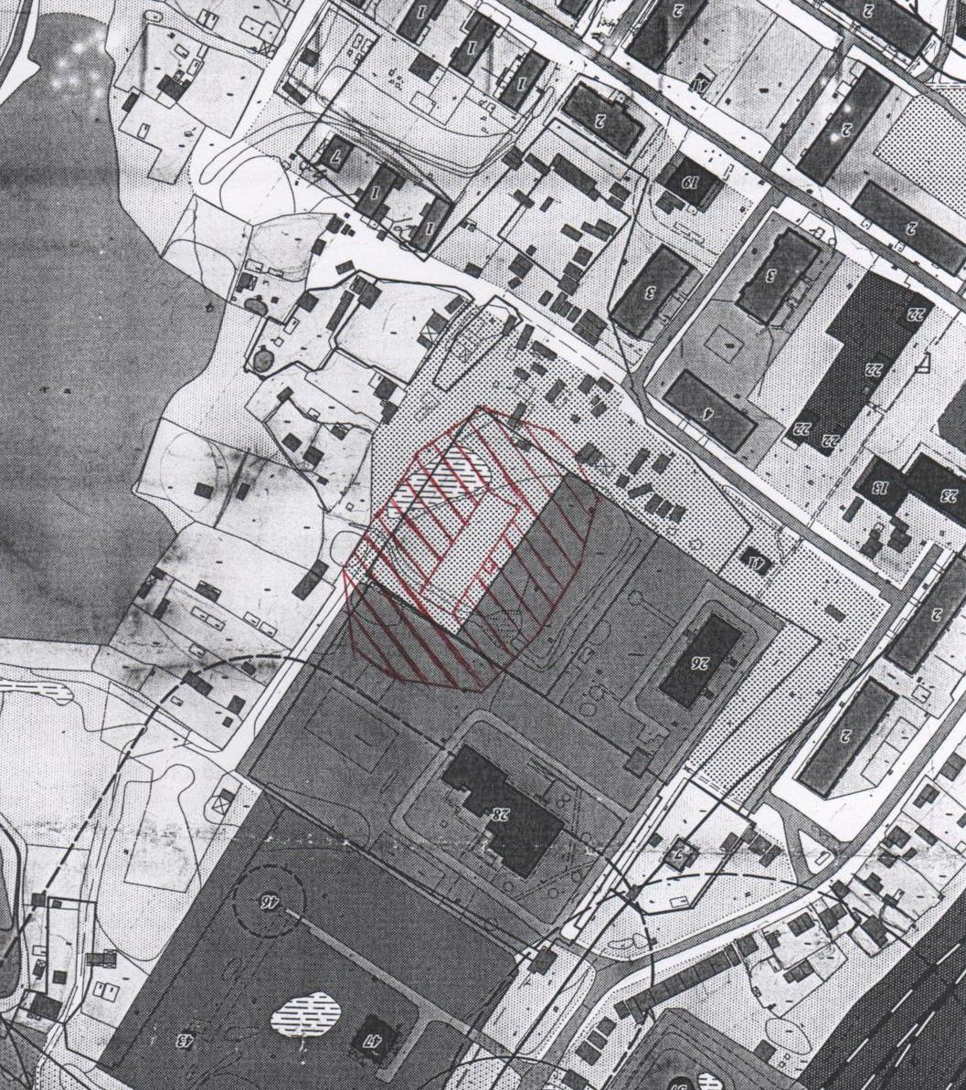

Условные обозначения:

- границы прилегающей территории устанавливаются 30 метров.

7. Железнодорожный вокзал,
Приложение 3 к
решению Совета депутатов
сельского поселения Куть-Ях
от 18.06.2013 № 85
расположенный по адресу:
ХМАО-Югра, Нефтеюганский район,
п. Куть-Ях, ул. Молодежная -ж/д вокзал

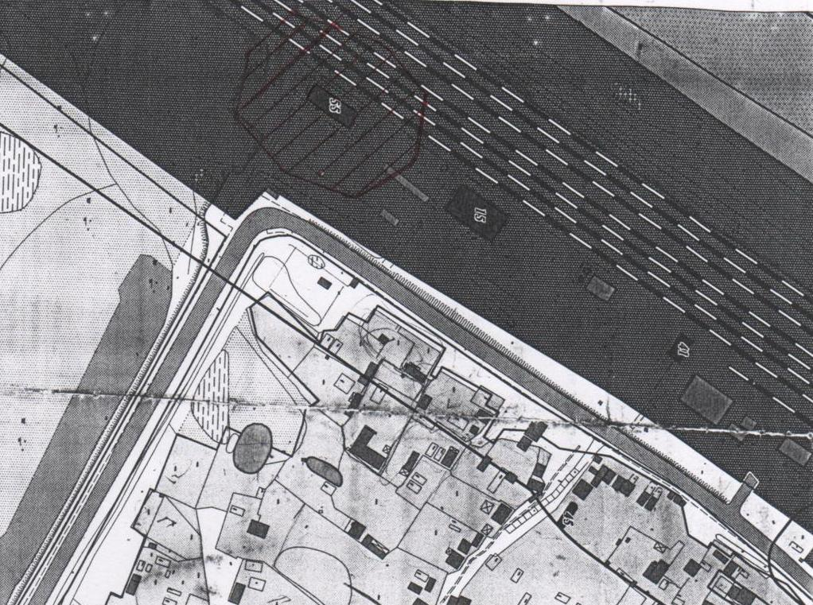

Условные обозначения:

- границы прилегающей территории устанавливаются 30 метров.

ПРАВИЛА
определения органами местного самоуправления сельского поселения
границ прилегающих к некоторым организациям и объектам
территорий, на которых не допускается розничная
продажа алкогольной продукции

1. Настоящие Правила устанавливают порядок определения органами местного самоуправления сельского поселения Куть –Ях границ прилегающих к некоторым организациям и объектам территорий, на которых не допускается розничная продажа алкогольной продукции (далее Правила).
2. Розничная продажа алкогольной продукции не допускается на территориях, прилегающих:
а) к детским, образовательным, медицинским организациям и объектам спорта;
б) к оптовым и розничным рынкам, вокзалам и иным местам скопления граждан и местам нахождения источников повышенной опасности, определенным органами государственной власти субъектов Российской Федерации.
3. В настоящих Правилах используются следующие понятия:
Прилегающая территория – это территория, прилегающая к некоторым зданиям и объектам, указанным в приложении 1 к настоящему постановлению, включающая обособленную территорию (при наличии таковой) и дополнительную территорию.
Обособленная территория - территория, границы которой обозначены ограждениями (объектами искусственного происхождения), прилегающая к зданию (строению, сооружению) в котором расположены организации и объекты, указанные в приложении 2 к настоящему постановлению. При отсутствии ограждения (объектов искусственного ограждения) под обособленной территорией в целях настоящих Правил понимается земельный участок, сформированный и предоставленный в установленном законодательством порядке.
Дополнительная территория - это территория, прилегающая к границам или ограждениям земельных участков, способ расчета расстояний, которой определяется органами местного самоуправления сельского поселения Куть-Ях.
Детские организации – организации, осуществляющие деятельность по дошкольному и начальному общему образованию (по Общероссийскому классификатору видов экономической деятельности код 80.1, кроме кода 80.10.3).
Образовательные организации – организации, определенные в соответствии с Законом Российской Федерации «Об образовании» и имеющие лицензию на осуществление образовательной деятельности.
Медицинские организации – юридические лица независимо от организационно - правовой формы, индивидуальные предприниматели, осуществляющие медицинскую деятельность на основании лицензии, выданной в порядке, установленном законодательством Российской Федерации (Федеральный закон от 21.11.2011 № 323-ФЗ (ред. от 25.06.2012) «Об основах охраны здоровья граждан в Российской Федерации).
Объект спорта – объект недвижимости имущества или комплексы недвижимого имущества, специально предназначенные для проведения физкультурных мероприятий и (или) спортивных мероприятий, в том числе спортивные сооружения (Федеральный закон от 04.12.2007 № 329-ФЗ (ред. от 25.12.2012) «О физической культуре и спорте в Российской Федерации»).
Вокзал – совокупность станционных зданий, сооружений и обустройств, необходимых для обслуживания пассажиров и предоставления им сопутствующих платных услуг и расположенных на пассажирском остановочном пункте, а именно: здание вокзала (пассажирское здание, павильон).
Стационарный торговый объект – торговый объект, представляющий собой здание или часть здания, строения или часть строения, прочно связанные фундаментом такого здания, строения с землей и присоединенные к сетям инженерно-технического обеспечения, в котором осуществляется розничная продажа алкогольной продукции.
4. При наличии обособленной территории дополнительная территория определяется в метрах по всему периметру границ обособленной территории.
5. В случае отсутствия обособленной территории дополнительная территория определяется от входа для посетителей в здание (сооружение, строение) по радиусу в метрах.
6. Минимальное значение расстояния от организации и объектов до границ прилегающей территории, на которых не допускается розничная продажа алкогольной продукции, устанавливается – 30 метров.

АДМИНИСТРАЦИЯ
СЕЛЬСКОГО ПОСЕЛЕНИЯ КУТЬ-ЯХ

ПОСТАНОВЛЕНИЕ

19.06.2013 | № _76_____.
п. Куть-Ях

Об утверждении формы социально-экономического паспорта муниципального образования сельское поселение Куть -Ях

В целях исполнения решения Совета Глав муниципального образования Нефтеюганского района от 13.02.2013 № 1, повышения эффективности управления социально-экономическим развитием сельского поселения Куть -Ях, оперативного формирования комплексных информационно-аналитических материалов, необходимых для выработки и принятия управленческих решений, п о с т а н о в л я ю:

1. Утвердить форму социально-экономического паспорта муниципального образования сельского поселения Куть -Ях (приложение).
2. Назначить ответственным за ведение и общее оформление социально-экономического паспорта заместителя главы сельского поселения Куть –Ях Бунину Зульфию Хамитовну.
3. Возложить ответственность за сбор и обработку информации для заполнения разделов социально-экономического паспорта на:
- Горкунову Татьяну Михайловну - специалиста 1 категории по благоустройству - по разделам « Общие сведения», «Территория муниципального образования», « Демографическая характеристика», « ЖКХ», « Транспорт, дороги, связь», « Благоустройство поселения»;
- Коропецкую Оксану Михайловну - специалиста 1 категории по учету и распределению жилья, учету муниципального имущества – по разделу « Содержание и использование жилого фонда и нежилых помещений»;
- Чернецову Галину Ивановну- ведущего специалиста по оргработе – по разделу « Демографическая характеристика»;
- Архипову Юлию Аглямовну – ведущего специалиста – по разделам « Здравоохранение», «Физическая культура», « Образование», « Культура»;
Никольникову Елену Юрьевну – ведущего специалиста по работе с населением – по разделам «Предприятия торговли, общественного питания, бытового обслуживания», «Производственная сфера», «Сельское хозяйство», «Муниципальные органы», «Предприятия социальной защиты», «Банки», « Государственные учреждения.
4. Ответственным лицам указанным в п.3 настоящего постановления ежегодно в срок до 15 августа текущего года представлять в адрес заместителя главы сельского поселения Куть –Ях Буниной Зульфии Хамитовны информацию в соответствии с разделами социально-экономического паспорта по состоянию на 1 января текущего года.
5. Показатели социально-экономического паспорта формируются по состоянию на 1 января года, следующего за отчетным из:
- информации территориальных органов Росстата;
- информации территориальных органов других органов исполнительной власти;
-информации органов исполнительной власти Ханты-Мансийского автономного округа – Югры;
- информации муниципального образования Нефтеюганский район;
- собственная информация муниципального образования.
6. Заместителю главы сельского поселения Куть –Ях Буниной Зульфие Хамитовне ежегодно в срок до 1 сентября текущего года обеспечить заполнение социально-экономического паспорта муниципального образования сельское поселение Куть -Ях.
7. Опубликовать социально-экономический паспорт на официальном сайте Администрации сельского поселения Куть –Ях в сети интернет: http://www.kut-jah.ru/.
8. Сведения, содержащиеся в паспорте, являются составной частью базы данных муниципального образования и используются в работе органа местного самоуправления муниципального образования сельское поселение Куть –Ях.
9. Настоящее постановление подлежит официальному опубликованию (обнародованию) в информационном бюллетене « Куть – Яхский вестник» (муниципальное средство массовой информации органов местного самоуправления поселения).
10. Контроль за выполнением постановления возложить на заместителя главы сельского поселения Куть –Ях Бунину Зульфию Хамитовну.

Глава поселения А.А. Колпащиков

Приложение к
постановлению администрации
сельского поселения Куть -Ях
от 19.06.2013 № 76

Социально-экономический паспорт
сельского поселения Куть -Ях

№  п/п | Наименование показателей | ед. измерения | значение показателя
1 | ОБЩИЕ СВЕДЕНИЯ
1.2. | Дата образования МО
1.3. | Количество населенных пунктов
1.4. | Административный центр
1.5. | Дата образования населенных пунктов
1.6. | Дата утверждения генерального плана
1.7. | Общее количество жителей | чел.
1.8. | Численность постоянно проживающего населения, всего | чел.
1.9. | Расстояние до административного центра МО Нефтеюганский район | км.
1.10. | Расстояние до административного  центра ХМАО-Югры | км
1.11. | Расстояние до административного  центра Тюменской области | км.
1.12. | Название ближайшей железнодорожной станции
1.13. | Расстояние до ближайшей  железнодорожной станции | км.
1.14. | Расстояние до федеральной  автодороги | км.
1.15. | Количество предприятий и организаций  всех форм собственности и  хозяйствования (по данным Единого  государственного регистра предприятий  и организаций всех форм собственности  и хозяйствования), всего
2 | ТЕРРИТОРИЯ МУНИЦИПАЛЬНОГО ОБРАЗОВАНИЯ
2.1. | Территория муниципального образования Общая площадь муниципального образования - всего | га
 | в том числе
 | Площадь рек
 | % от территории МО | %
 | Площадь болот
 | % от территории МО | %
 | Площадь озер
 | % от территории МО | %
2.2. | Площадь земель в границах населенных пунктов | га
 | в том числе:
2.2.1. | Находящаяся в собственности муниципального образования
2.2.1.1. | предоставленная физическим лицам
 | - во владение, пользование | тыс.кв.км
 | - в аренду | тыс.кв.км
2.2.1.2. | предоставленная юридическим лицам
 | - в пользование | кв.км
 | - в аренду | кв.км
2.2.2. | Находящаяся в собственности РФ | тыс.кв.км
2.2.3. | Находящаяся в собственности субъекта | тыс.кв.км
2.2.4. | Находящаяся в частной собственности | тыс.кв.км
3. | ДЕМОГРАФИЧЕСКАЯ ХАРАКТЕРИСТИКА
3.1. | Численность постоянно зарегистрированного населения
 | на начало года | чел.
 | в т.ч.: дети до 7 лет | чел.
 | дети от 7 до 18 лет | чел.
 | на конец года | чел.
3 .2. | Численность постоянно проживающего населения | чел.
 | моложе трудоспособного возраста | чел.
 | трудоспособное население | чел.
 | старше трудоспособного возраста | чел.
 | Мужчин | чел.
 | Женщин | чел.
3.3. | Численность экономически активного населения | чел.
 | (рабочих, служащих) | чел.
3.4. | Численность пенсионеров | чел.
3.5. | Численность родившихся | чел.
3.6. | Численность умерших | чел.
3.7. | Численность официально зарегистрированных безработных | чел.
3.8. | Миграционный прирост (+) | чел.
3.9. | Миграционная убыль (-) | чел.
3.10. | Коренное население | чел.
3.11. | Число зарегистрированных браков
3.12. | Число зарегистрированных разводов
3.13. | Число многодетных семей
4. | СОДЕРЖАНИЕ И ИСПОЛЬЗОВАНИЕ ЖИЛОГО ФОНДА И НЕЖИЛЫХ ПОМЕЩЕНИЙ
4.1. | Общая площадь жилых помещений в жилых домах | кв.м.
 | в т.ч. муниципальное | кв.м.
 | Количество многоквартирных домов | шт.
4.1.1. | Площадь жилья в МКД | кв.м.
 | Количество ИЖД, всего | шт.
 | в т.ч. зарегистрировано в ЕГРП | шт.
4.1.2. | Площадь ИЖД | кв.м.
 | в т.ч. зарегистрировано в ЕГРП | кв.м.
4.2. | Ветхий и аварийный жилой фонд | кв.м.
 | в т.ч. муниципальный | кв.м.
4.2.1. | Количество домов ветхого и аварийного жилого фонда
 | - ветхий | шт.
 | - аварийный | шт.
4.3. | Балки | шт.
4.4. | Число семей получивших жилье и улучшивших жилые условия за год
 | в том числе: получивших жилье по договорам социального найма | семей
 | молодые семьи | семей
4.5. | Число семей, состоящих на учете для получения жилья, на конец года | семьи
 | в том числе: молодые семьи | семей
5. | ЖКХ
5.1. | Протяженность газовых сетей, всего
 | в том числе
5.1.1. | находящаяся в собственности муниципального образования | км
 | предоставленные юридическим лицам
 | - в пользование | км
 | - в аренду | км
5.1.2. | находящаяся в частной собственности | км
5.1.3. | Бесхозяйные | км
5.2. | Число источников теплоснабжения | ед.
 | в том числе
5.2.1. | находящаяся в собственности муниципального образования | ед.
 | предоставленные юридическим лицам
 | - в пользование | ед.
 | - в аренду | ед.
5.2.2. | находящаяся в частной собственности | ед.
5.2.3. | Бесхозяйные | ед.
5.2.4. | Суммарная мощность источников теплоснабжения | Гкал/час
 | Из них мощностью до 3 Гкал/час | Гкал/час
 | Отпущено тепловой энергии потребителям | тыс. гкал.
 | в том числе
 | - населению | тыс. гкал.
5.3. | Протяженность муниципальных тепловых и паровых сетей в двухтрубном исполнении | 3 км
 | в том числе
 | находящаяся в собственности муниципального образования | км
 | предоставленные юридическим лицам
 | - в пользование | км
 | - в аренду | км
 | находящаяся в частной собственности | км
 | Бесхозяйные | км
 | Из них нуждающихся в замене | км
 | Удельный вес сетей, нуждающихся в замене в общей протяженности всех тепловых сетей | %
5.4. | Протяжение уличной водопроводной сети, всего | км
 | в том числе
 | находящаяся в собственности муниципального образования | км
 | предоставленные юридическим лицам
 | - в пользование | км
 | - в аренду | км
 | находящаяся в частной собственности | км
 | Бесхозяйные | км
 | Мощность водопроводов | тыс.куб.м. в сутки
 | Отпущено воды потребителям
 | в том числе
 | - населению | тыс.куб.м. в сутки
 | - на коммунально- бытовые нужды | тыс.куб.м. в сутки
 | Мощность ВОС | тыс.куб.м. в сутки
 | В том числе нуждающиеся в замене | км
 | Отремонтировано водопроводных сетей | %
5.5. | Протяжение уличной канализационной сети – всего | км
 | в том числе
 | находящаяся в собственности муниципального образования | км
 | предоставленные юридическим лицам
 | - в пользование
 | - в аренду | км
 | находящаяся в частной собственности | км
 | Бесхозяйные | км
 | В том числе нуждаются в замене | км
 | Отремонтировано канализационных сетей | %
 | Мощность КОС | КОС- 400 фактическая мощность -100м3/сутки
 | Пропущено сточных вод через очистные сооружения | тыс.куб.м. в сутки
5.6. | Электроснабжение
 | Протяженность воздушных линий эл.снабжения
 | в том числе
 | - муниципальной собственности | км
 | - частной | км
 | Подстанции | ед
 | в том числе
 | - муниципальной собственности | ед.
 | - частной | ед.
5.7. | Уровень собираемости платежей за представленные жилищно-коммунальные услуги | %
6. | ТРАНСПОРТ, ДОРОГИ, СВЯЗЬ
 | Наличие дорог, всего | км
 | в том числе
 | - с твёрдым покрытием | км
 | из них
 | муниципальной собственности | км
 | иной собственности
 | бесхозяйные
 | - грунтовых | м
 | - зимники
 | Транспортная доступность | дней в году
 | Количество операторов связи
 | Наличие почты
7. | БЛАГОУСТРОЙСТВО ПОСЕЛЕНИЯ
7.1. | Протяженность улиц, всего | км.
 | из них
 | освещенных | км.
7.2. | Количество светильников уличного освещения | шт.
 | в том числе
 | энергосберегающих | ед.
7.3. | Количество детских дворовых площадок | ед.
7.4. | Площадь цветников | кв.м.
8. | ЗДРАВООХРАНЕНИЕ
8.1. | Число больничных учреждений | ед.
 | в том числе
 | - больница | ед.
 | койко/мест | коек
 | - поликлиника | ед.
 | посещений в смену
 | - амбулатория | ед.
 | коек дневного пребывания
 | посещений в смену
 | - ФАП | ед.
8.2. | Численность работников здравоохранения | чел.
 | в том числе
 | врачей | чел.
 | аптечные киоски, пункты
9. | ФИЗИЧЕСКАЯ КУЛЬТУРА
9.1. | Число спортивных сооружений всех форм собственности, всего | ед.
 |  | кв.м.
 | в том числе
 | - стадионы | ед.
 | - стадионы | кв.м.
 | - спортивные залы | ед.
 | - спортивные залы | кв.м.
 | - плавательные бассейны | ед.
 | - плавательные бассейны | кв.м.
 | - плоскостные спортивные сооружения | кв.м.
9.2. | Численность лиц занимающаяся в группах, секциях | чел.
9.3. | Численность работников | чел.
 | в том числе
 | тренеры, инструктора | чел.
10. | ОБРАЗОВАНИЕ
10.1. | Число дошкольных учреждений | ед.
 | в них
 | детей | чел.
 | мест | мест
 | Очередь в ДДУ
 | в том числе
 | детей старше 3 лет | чел.
10.2. | Число дневных образовательных школ | ед.
 | в них
 | детей | чел.
 | мест | мест
10.3. | Численность работников образования | чел.
 | в том числе
 | учителей | чел.
 | воспитателей в ДДУ | чел.
11. | КУЛЬТУРА
11.1. | Число библиотек | ед.
 | в них книжный фонд | тыс.экзем.
11.2. | Число клубных учреждений | ед.
 | в них мест для зрителей | мест
11.3. | Численность работников | чел.
12. | ПРЕДПРИЯТИЯ ТОРГОВЛИ, ОБЩЕСТВЕННОГО ПИТАНИЯ, БЫТОВОГО ОБСЛУЖИВАНИЯ | ед.
 | в них численность работающих | чел
13. | ПРОИЗВОДСТВЕННАЯ СФЕРА
 | в них численность работающих | чел
14. | СЕЛЬСКОЕ ХОЗЯЙСТВО
 | Фермерские хозяйства | ед.
 | в них численность работающих | чел
 | ЛПХ | ед.
15. | МУНИЦИПАЛЬНЫЕ ОРГАНЫ ВЛАСТИ
 | в них численность работающих
16. | ПРЕДПРИЯТИЯ СОЦИАЛЬНОЙ ЗАЩИТЫ | ед.
 | в них численность работающих | чел
17. | БАНКИ | ед.
 | в них численность работающих | чел
18. | ГОСУДАРСТВЕННЫЕ УЧРЕЖДЕНИЯ | ед.
 | в них численность работающих | чел

Печатное средство массовой информации - бюллетень «Куть –Яхский вестник» учреждено Распоряжением администрации сельского поселения Куть -Ях от 13.10.2009 № 139 . Тираж - ______10______ экземпляров. Отпечатано и размножено с помощью оргтехники администрации сельского поселения Куть -Ях.
Адрес: 628335, Тюменская обл., Ханты – Мансийский автономный округ –Югра, Нефтеюганский р-он, п. Куть –Ях, д. 6а Тел. 8(3463) 292325, 292324

